|  |  |  |
| --- | --- | --- |
| **GUÍA DE ESTUDIO N°1** | | |
| **Nombre:** | **Curso: 8** | **Fecha:** |
| **Objetivo**: Conocer los orígenes de las redes sociales actuales a través de un texto informativo. | | Puntaje Total:  **22** |
| **Instrucciones:**   * Esta guía de estudio está realizada con el fin de reforzar tus conocimientos previos. Es de carácter formativo y una vez retornes a clases se evaluará, recuerda realizarla a conciencia y con responsabilidad. * El tipo de actividades que a continuación desarrollaras han sido anteriormente trabajadas en clases, por lo que serán de total entendimiento para ti.   Una vez descargada e impresa la guía recuerda que:   * Debes responder con lápiz pasta azul o negro. * Cada ítem cuenta con su respectiva instrucción y puntaje. | | Puntaje Obtenido  Calificación |

**Lea atentamente el siguiente documento y responda las siguientes preguntas**

**Redes sociales: ¿de dónde vienen y cómo han llegado hasta aquí?**

El inicio de lo que se conoce como “era de la **Web 2.0**” cambió drásticamente el modo en el que nos comunicamos a través de Internet. Ahora la información no solo es leída por las masas, sino que también es **escrita por las masas**.

**Qué son las redes sociales**

Es difícil encontrar una **definición** consensuada sobre el término “[redes sociales](https://elogia.net/social-media-content/social-media/)”, pero igual una de las mejores (y también más aceptada) fue [formulada por Andreas M. Kaplan y Michael Haenlein](http://www.sciencedirect.com/science/article/B6W45-4XFF2S0-1/2/600db1bd6e0c9903c744aaf34b0b12e1). Según ellos, los también conocidos como ***social media*** son “un grupo de aplicaciones disponibles en Internet, construidas y basadas tecnológica e ideológicamente en la Web 2.0 que permiten la **creación y el intercambio de contenido** generado por el usuario”.

Así empezaba este post escrito por Rafa en 2016. En tan “solo” dos años han cambiado mucho, pero que MUCHO, las cosas...

Pero empecemos por algo que no ha cambiado. Como empezó todo:

**La (pre)Historia de las redes sociales**

¿Cómo empezó a gestarse todo este asunto? ¿Todo esto tiene explicación? Vayamos por partes. Para complementar la seria-definición anterior, se encuentra la popularmente conocida **“Teoría de los seis grados de separación”;** una hipótesis que intenta demostrar que cualquier habitante de nuestro planeta está conectado a cualquier otra persona del globo a través de una cadena de conocidos de no más de cinco intermediarios, es decir, solo con seis enlaces. ¿Cuento chino? No.

A finales del año 2011 y después de investigar las relaciones de amistad de más de 721 millones de usuarios de**Facebook**, la Universidad de Milán publicó un estudio en el que intentaba demostrar la veracidad de esta teoría. Los**resultados del estudio** mostraron que, asombrosamente, la “Teoría de los seis grados de separación” en realidad exagera el número de enlaces entre los usuarios: el **99,6% de las parejas de usuarios analizados están conectados por 5 grados** y el 92% lo hace solo a través de 4 grados, según explicaba Facebook en su blog, donde analizaban [los resultados del análisis](http://www.abc.es/20111122/medios-redes/abci-facebook-seis-grados-201111221734.html).

Pero volvamos a los inicios de este tipo de servicios, a los dinosaurios. Aunque la fecha de creación de [**Classmates.com**](http://www.classmates.com/), una de las primeras redes sociales conocida como tal, se sitúe en el año 1995, la edad dorada de las redes sociales no empezó hasta el año 2003, fecha de lanzamiento de la red social **MySpace**, y también de las redes profesionales **LinkedIn y Xing**. Sí, de esto hace ya más de 10 años.

Fue en el año 1997 cuando **SixDegrees.com** apareció como la “primera red social reconocida”, ofreciéndoles a sus usuarios la posibilidad de **crear sus propios perfiles y listas de amigos**. Siete años más tarde, en el año 2004, [Google](https://blog.elogia.net/case-study-google-adwords-la-nevera-roja/) se lanzó a la piscina de las redes sociales y lanzó **Orkut**, una red que solo tuvo gran éxito en el mercado brasileño. 2004 también fue el año de creación de **Facebook**, que vio la luz en exclusiva para los estudiantes de la universidad americana de **Harvard**. Dos años más tarde, en el 2006, llegaba **Twitter** y Facebook finalmente abría sus puertas a todos los usuarios impacientes por probar su red social.

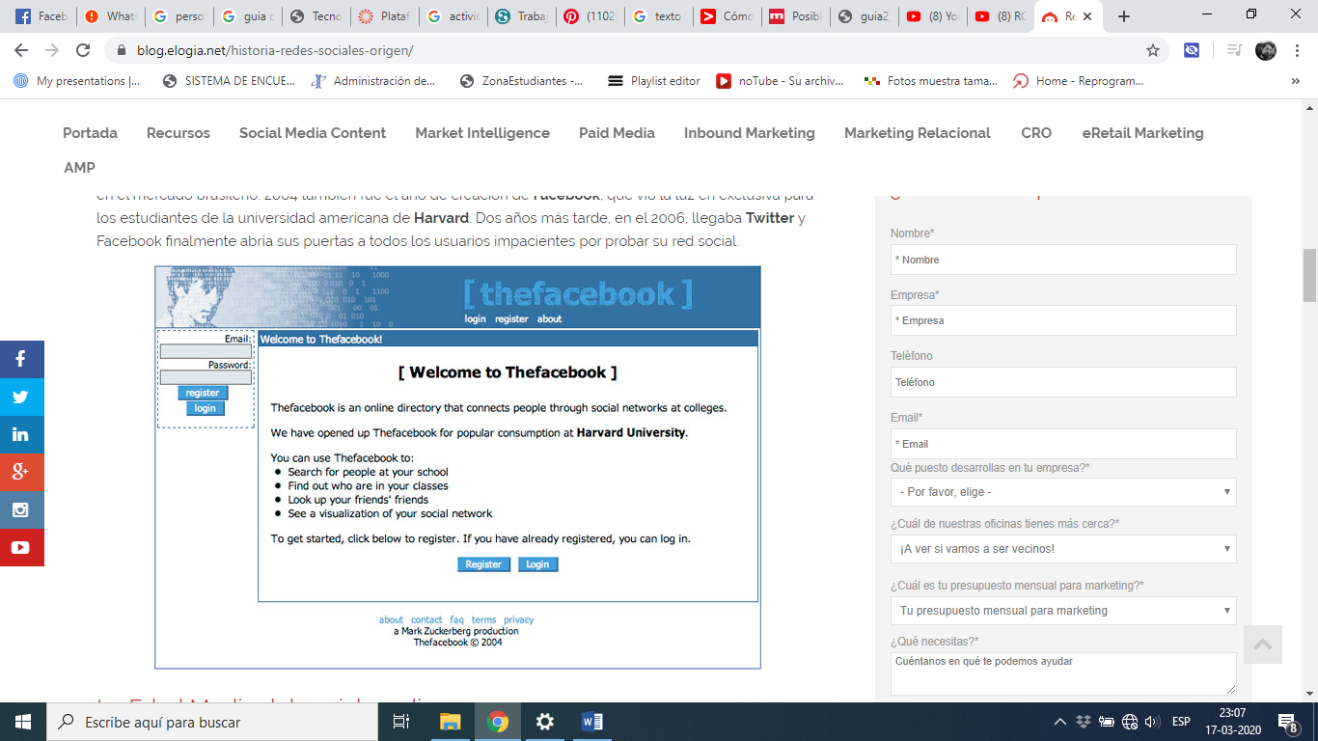

**La Edad Media de la social media**

La evidente decadencia de MySpace, una de las redes sociales pioneras en el mercado, se hizo notar tan solo dos años más tarde, en el 2008. En esas fechas, Facebook consiguió adelantar a la red social musical en número de visitantes únicos mensuales. La monstruosa creación de Mark Zuckerberg siguió imparable durante los últimos años de la primera década del siglo XXI, alcanzando los 600 millones de usuarios en el año 2011 y, más recientemente, superando la increíble cifra de los mil millones de usuarios activos a finales de 2012.

La evolución de los terminales móviles durante los últimos años, junto con la democratización de los precios y el acceso a altas velocidades de navegación móvil fueron dos de los principales motivos de la explosión en el uso de las redes sociales. Esto creó un vínculo instantáneo entre el usuario y la red, fomentando la verdadera esencia de alguna de estas redes sociales, principalmente en los basados en contar historias, vivencias o noticias de una manera muy breve, como puede ser Twitter (vale, y también Facebook :D).

Y entonces el Universo Social Media se volvió loco.

Completamente loco.

La gran expansión de las redes sociales y su fusión con las apps de mensajería

A partir de 2013, el ritmo de generación de novedades dentro del sector de las redes sociales se hiperaceleró de tal manera, que a día de hoy es complicado resumir todo lo sucedido en un post de una longitud asumible.

El símil más cercano a lo que sucedió entre 2013 y 2015 es el de una gigantesca batidora en el que las distintas plataformas giraban, chocaban y se mezclaban entre sí, de una manera tan sorprendente y caótica que los mismísimos usuarios se sorprendían casi cada semana ante las últimas novedades.

En poco tiempo, Facebook se twitterizó, Twitter se facebookizó, Facebook (otra vez) se pinterestizó y todas (todas, todas) comenzaron a parecerse cada vez más a las nuevas reinas del sector: las apps de mensajería, como WhatsApp, Line, WeChat o Telegram. De hecho, Facebook acabó adquiriendo WhatsApp en febrero de 2014 por un precio digamos... “premium” de 19.200 millones de dólares, dando el pistoletazo de salida a la edad dorada de las apps de mensajería.

**¿Las apps de mensajería son redes sociales?**

En la actualidad, está bastante aceptado que las apps de mensajería como Whatsapp o Line forman parte del Universo SocialMedia. De hecho, si revisas los estudios que publicamos periódicamente junto con IAB y que analizan al detalle este sector en nuestro país verás como las incluyen junto al resto de plataformas sociales.

¿Los motivos? Cada vez más usuarios utilizan los grupos en estas apps como utilizarían Facebook: con un grupo de contactos, con el que pueden compartir contenidos de texto, vídeo, audio e imágenes, e interactuar de manera “social”. Evidentemente el formato es algo distinto al de las redes sociales clásicas pero el espíritu… es muy similar.

**El presente de las Redes Sociales**

Durante estos años todas las redes han pasado por el mismo proceso: su nacimiento, crecimiento, desaparición y/o maduración/reinvención. Pero… ¿qué pasará en un futuro con ellas? No lo sabemos. Lo único que podemos afirmar es lo que tenemos a día de hoy:

**Facebook**: aunque 2018 fue su peor año por las polémicas, escándalos y meteduras de pata, esto hizo que miles de personas quitarán su app del móvil, la red de Mark Zuckerberg sigue siendo la reina con más de 2.200 millones de usuarios activos al mes. Esta red, que además cuenta con Instagram y Whatsapp de su parte, es la más utilizada por los usuarios, pero también por las marcas que invierten miles de dólares y euros al año en publicidad, para aparecer en el timeline de los usuarios. Pero ojo, usuarios que superan los veintitantos años, ya que los más jóvenes (generación Z) no tienen en cuenta esta red en su día a día.

**Twitter**: Desde hace años venimos diciendo que esta red social está de capa caída y no nos equivocamos, pero a medias. Aunque su crecimiento es lento y todos esperábamos su desaparición por las caídas de usuarios (y trolls) que ha ido sufriendo, la red que nació como microblogging sigue resistiendo y siendo la plataforma de la inmediatez y las tendencias. Este último año las cifras con las que cerró fueron significativas, ya que no se superaron los 340 millones de usarios.

**Google +:** Crónica de una muerte anunciada. La red que nunca hemos utilizado como red, desaparece a mediados de este año, o al menos eso han anunciado desde Google tras varias brechas de seguridad. Bye bye no-red-social.

**YouTube:** Actualmente es la red social (junto con Instagram) es la que genera más engagement y la que tiene más potencial de crecimiento entre los más jóvenes. Millennials y Centenials son los usuarios que más minutos de video visualizan y esta cifra seguirá creciendo…

**LinkedIn**: La red social profesional por excelencia, comprada en 2016 por Microsoft por 16.200 millones de dólares, es la plataforma preferida por más de 500 millones de usuarios en el mundo (10 millones de usuarios en España) a la hora de buscar, encontrar u ofrecer trabajo. Pero también es la red para ampliar nuestra cartera de clientes o crear nuestra propia marca personal.

**Snapchat**: La red social que superó a Instagram durante unos años, con más penetración entre los jóvenes, cae durante 2018 en picado… Aunque sigue contando con más de 180 millones de usuarios activos, el cambio de diseño a principios de 2018 y la llegada de las Stories en Instagram, han hecho que no tenga nuevos seguidores como esta última.

**Instagram**: Qué decir de la red social que más crece en número de usuarios, número de horas que pasamos al día e inversión en ads. Instagram supera los 800 millones de usuarios activos al mes. Durante 2018 esta red social sufrió una serie de cambios y actualizaciones que la han convertido en la reina del social media: Stories, IGTV, Instagram shopping… No sabemos que le deparará este 2019 pero estamos seguras de que 2018 ha sido su mejor año.

1. Según el artículo, ¿Quién dio la definición más acertada sobre el término “redes sociales”? **2 PUNTOS**

________________________________________________________________________________________________________________________________________________________________________

1. ¿Que era classmates.com? **2 PUNTOS**

________________________________________________________________________________________________________________________________________________________________________

1. ¿En qué año comenzó la “edad dorada” de las redes sociales? **2 PUNTOS**

________________________________________________________________________________________________________________________________________________________________________

1. ¿Por qué crees que se crearon las redes sociales? **2 PUNTOS**

________________________________________________________________________________________________________________________________________________________________________

1. Menciona 5 redes sociales que utilizas con frecuencia e indica su función. **10 PUNTOS**
2. ____________: ______________________________________________________
3. ____________: ______________________________________________________
4. ____________: ______________________________________________________
5. ____________: ______________________________________________________
6. ____________: ______________________________________________________
7. ¿Cómo te imaginas el mundo si hoy o en un futuro no existieran las redes sociales? **2 PUNTOS**

________________________________________________________________________________________________________________________________________________________________________

1. ¿Por qué crees que sitios como MySpace.com o fotolog.com no pudieron mantenerse a la vanguardia y ser tan populares como las actuales redes sociales? **2 PUNTOS**

________________________________________________________________________________________________________________________________________________________________________